Урок3. ПРАКТИЧНА РОБОТА
Тема. Створення HTML-документа, що містить теги форматування абзаців і символів.
Мета. Вироблення умінь і навичок створення HTML-документів, які містять теги форматування.
Обладнання: графопроектор, таблиці.

ХІД РОБОТИ
1.Запустити на виконання текстовий редактор Блокнот командою Пуск-Программы-Стандартные-Блокнот.
2.Увести текст:
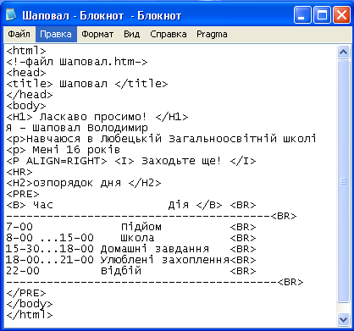
3.Зберегти в папці учня на диску у файлі з ім’ям Прізвище.htm.
4.Відкрити файл у програмі ІЕ, двічі клацнувши на значку файла і переглянути відображення HTML-документа в робочій області.
5.Повернутись у вікно Блокнота, клацнувши на його кнопці на панелі задач, і ввести теги форматування в текст, розташований між тегами <BODY> і </BODY>. При цьому фрагмент HTML-документа буде мати такий вигляд:
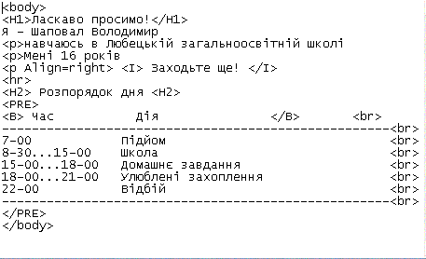
Зберегти документ, натиснувши клавіші <Ctrl+S>.
6.Переглянути одержаний HTML-документ у ІЕ. Для цього клацнути на кнопці ІЕ на панелі задач і обновити вміст робочої ділянки вікна ІЕ, натиснувши функціональну клавішу <F5>.
7.Закрити вікна ІЕ і Блокнота.

ОФОРМЛЕННЯ РОБОТИ
За результатами виконаної практичної роботи оформити звіт, у якому відповісти на такі запитання:
1.Чому змінилося відображення тексту HTML-документа у вікні ІЕ при останньому перегляді в порівнянні з його першим переглядом?
2.Яке призначення має кожний тег створеного HTML-документа?
3.Якими засобами форматування Word досягаються ті ж ефекти в Word-документах, що і при використанні тегів у створеному HTML-документі?

Завдання додому:
Підготуватись до практичної роботи „Створення HTML-документа, що містить списки і таблиці”

Запитання для підготовки до роботи:

1.Які види списків у Word ви знаєте й у яких випадках вони використовуються?
2.Які види списків використовуються у Web-документах?
3.Яке призначення тегів у Web-документах?
4.За допомогою яких тегів створюються ненумеровані списки?
5.Які теги використовуються у нумерованому списку?
6.Які теги необхідні для створення словника визначень?
7.Якими засобами Word створюються таблиці?
8.Навіщо потрібні таблиці в документах?
9.Якими засобами створюються таблиці у Web-документах?
10.Який тег використовується для обмеження рядка в таблиці?
11.Яким тегом задається назва стовпчика таблиці у „шапці”?
12.Яким тегом задається значення у комірці ділянки даних таблиці?

